**BỘ CÔNG THƯƠNG**

**TRƯỜNG ĐẠI HỌC CÔNG NGHIỆP HÀ NỘI**



BÁO CÁO

**ĐỒ ÁN CHUYÊN NGHÀNH**

**ĐỀ TÀI: THIẾT KẾ HỆ THỐNG MẠCH ĐÈN GIAO THÔNG NGÃ TƯ SỬ DỤNG  
VI ĐIỀU KHIỂN STM32F103C8T6.**

**CBHD: ThS.** **Phạm Văn Chiến**

**Sinh viên thực hiện: Nhóm 12**

**Thành viên:**

**Nguyễn Trí Hiếu 2020606317**

**Đặng Tuấn Nghĩa 2020604291**

**Lê Công Vương 2020606917**

Hà Nội, năm 2024

**MỤC LỤC**

**LỜI CẢM ƠN** 3

**LỜI NÓI ĐẦU** 4

**1.** **Lý do lựa chọn đề tài** 5

**2.** **Mục tiêu nghiên cứu.** 5

**3.** **Đối tượng và phạm vi nghiên cứu.** 5

**4.** **Phương pháp nghiên cứu.** 5

**5.** **Ý nghĩa khoa học.** 5

**6.** **Ý nghĩa thực tiễn.** 5

**7.** **Phân chia công việc trong nhóm.** 5

**Chương 1. GIỚI THIỆU.** 4

**1.** **Tổng quan về mạch giao thông ngã tư** 4

**2.** **Các nghiên cứu về hệ thống đèn giao thông ngã tư ở trong nước** 4

**3.** **Các nghiên cứu về hệ thống đèn giao thông ngã tư ở nước ngoài** 6

**4.** **Ưu điểm và nhược điểm của đề tài** 7

**5.** **Cấu tạo của hệ thống mạch đèn giao thông ngã tư:** 8

**Chương 2. LÍ THUYẾT.** 9

**LỜI CẢM ƠN**

Trong suốt quá trình thực hiện đồ án kể từ lúc bắt đầu nhận được yêu cầu thực hiện đồ án, nhóm em luôn nhận được sự quan tâm, hướng dẫn và giúp đỡ tận tình của thầy Phạm Văn Chiến. Đồ án "Thiết kế hệ thống mạch đèn giao thông sử dụng vi điều khiển STM32" đã mang lại cho chúng em những kiến thức bổ ích và thực tiễn trong lĩnh vực bảo mật và vi điều khiển. Chúng em đã có cơ hội áp dụng những kiến thức đã học vào thực tế, từ đó nắm vững hơn về cách thức hoạt động của hệ thống và khả năng giải quyết vấn đề.

Chúng em xin cảm ơn thầy Phạm Văn Chiến. Với tình cảm sâu sắc, chân thành, cho phép nhóm em được bày tỏ lòng biết ơn sâu sắc đến thầy đã tạo điều kiện giúp đỡ nhóm em hoàn thành được sản phẩm mà nhóm em đã chọn. Những kiến thức và kỹ năng chúng em đã học được từ thầy giáo sẽ trở thành nền tảng vững chắc cho sự nghiên cứu và phát triển trong tương lai.

Cuối cùng, chúng em xin cảm ơn các thầy cô giáo trong khoa Điện tử trường Đại học Công Nghiệp Hà Nội đã luôn giảng dạy cho chúng em hết sức tận tâm để giúp chúng em có những kiến thức nền tảng để tạo ra được sản phẩm của mình.

Trong quá trình thực hiện đề tài, nhóm em đã cố gắng nỗ lực, tuy nhiên không tránh khỏi những sai sót. Vì vậy chúng em mong nhận được sự nhận xét và góp ý để nhóm em có cái nhìn tổng quan hơn về sản phẩm của mình và sẽ có những sự phát triển lớn hơn trong tương lai.

Chúng em xin chân thành cảm ơn!

Trân trọng,  **Nhóm 13**

*Hà Nội, ngày 15 tháng 11 năm 2024.*

# **LỜI NÓI ĐẦU**

1. **Lý do lựa chọn đề tài**

**Tính thực tiễn cao:** Giao thông tại các ngã tư là một vấn đề quan trọng trong đời sống đô thị. Việc thiết kế và triển khai hệ thống đèn giao thông thông minh, ổn định có thể góp phần giảm thiểu ùn tắc và tai nạn giao thông, đáp ứng nhu cầu quản lý giao thông hiện đại. Đề tài này có ý nghĩa thực tiễn cao, dễ ứng dụng vào thực tế.

**Ứng dụng công nghệ hiện đại:** STM32F103C6T6 là một vi điều khiển mạnh mẽ, chi phí hợp lý, được sử dụng rộng rãi trong nhiều lĩnh vực điều khiển nhúng. Việc lựa chọn vi điều khiển này không chỉ giúp tận dụng các tính năng tiên tiến như xử lý nhanh, tiêu thụ điện năng thấp, mà còn thể hiện khả năng áp dụng công nghệ hiện đại vào thực tế.

**Nâng cao kỹ năng chuyên môn:** Thực hiện đề tài giúp sinh viên nắm vững kiến thức về:

* Thiết kế hệ thống nhúng.
* Lập trình vi điều khiển (ngôn ngữ C/C++).
* Xây dựng và mô phỏng mạch điện tử.
* Tích hợp phần cứng và phần mềm. Đây là những kỹ năng quan trọng trong lĩnh vực kỹ thuật điện tử và tự động hóa.

**Học hỏi kỹ năng quản lý dự án:** Đồ án yêu cầu sinh viên phân tích, thiết kế, thực hiện và kiểm thử một hệ thống hoàn chỉnh. Điều này giúp rèn luyện kỹ năng quản lý thời gian, lập kế hoạch, làm việc nhóm, và xử lý vấn đề thực tế.

**Hỗ trợ xu hướng giao thông thông minh:** Trong bối cảnh phát triển thành phố thông minh (Smart City), các hệ thống giao thông thông minh là yếu tố không thể thiếu. Đề tài này góp phần tạo tiền đề cho các nghiên cứu mở rộng về giao thông thông minh như tích hợp IoT, cảm biến, hoặc trí tuệ nhân tạo (AI).

**Khả năng mở rộng và ứng dụng trong tương lai:**

Hệ thống được thiết kế có thể mở rộng thêm các tính năng như:

* Cảm biến phát hiện phương tiện.
* Kết nối mạng để điều khiển từ xa.
* Hệ thống đếm thời gian thực. Điều này giúp dự án không chỉ dừng lại ở cấp độ cơ bản mà còn có tiềm năng ứng dụng trong các hệ thống phức tạp hơn.

Với các lý do trên, đề tài "Thiết kế hệ thống mạch đèn giao thông ngã tư sử dụng vi điều khiển STM32F103C8T6" không chỉ phù hợp với mục tiêu học tập mà còn mang lại giá trị ứng dụng thực tiễn, góp phần cải thiện giao thông và nâng cao chất lượng kỹ thuật trong lĩnh vực.

1. **Mục tiêu nghiên cứu.**

* Xây dựng được mô hình đèn giao thông ngã tư giống với thực tế.
* “Mô hình đèn giao thông ngã tư” ở chế độ tự động có thể hoạt động ổn định và hiệu quả, hoạt động chính xác và liên tục trong thực tế.Ở chế độ thủ công người dùng có thể điều khiển thời gian đèn chuyển màu và các chế độ cũng như tăng giảm thời gian chờ.
* Mở rộng tầm hiểu biết về vi điều khiển , ứng dụng của vi điều khiển trong thực tế.
* Cải thiện khả năng thiết kế mạch in , làm mạch in thủ , khả năng làm việc nhóm , phân chia công việc trong nhóm, điều phối công việc hợp lý.

1. **Đối tượng và phạm vi nghiên cứu.**

3.1. Đối tượng nghiên cứu:

* Các hệ thống đèn báo giao thông công cộng
* Vi điều khiển STM32 và các tài nguyên như GPIO, INTERRUPT, ADC, Timer,..
* Cấu tạo, nguyên lí hoạt động và cách điều khiển của đèn Led đơn, Led 7 thanh, khối LCD 16x2.
* Mô hình thực tế.

3.2. Phạm vi nghiên cứu:

* Nghiên cứu lý thuyết: lý thuyết về vi điều khiển STM32F401C8T6, module mạch nguồn, led 7 thanh, led đơn, LCD 16x2,..
* Mô hình điều khiển đèn giao thông ngã tư hoạt động với 2 chế độ: chế độ thủ công và chế độ tự động.
* Nghiên cứu thực nghiệm
* Chế tạo mô hình thực tế.

1. **Phương pháp nghiên cứu.**

* Tham khảo các chức năng, các điểm ưu nhược của các ứng dụng đã có, từ đó quyết định các ứng dụng và hướng phát triển.
* Tham khảo sách giáo khoa , tài liệu học tập, video, bài báo về vi điều khiển STM32F103C6T6.
* Phân tích các chức năng và yêu cầu cần có.
* Kiểm thử phần mềm, sửa chữa và phát triển thêm các ý tưởng mới.
* Xây dựng báo cáo hoàn chỉnh.

1. **Ý nghĩa khoa học.**
   * **Góp phần phát triển công nghệ nhúng:** Đề tài ứng dụng vi điều khiển STM32F103C8T6, một thiết bị hiện đại và phổ biến trong lĩnh vực nhúng, để giải quyết bài toán điều khiển đèn giao thông. Điều này thúc đẩy sự phát triển của các nghiên cứu liên quan đến lập trình nhúng, hệ thống thời gian thực, và thiết kế mạch điện tử.
   * **Khai thác và tối ưu hóa chức năng của vi điều khiển STM32:** Nghiên cứu và sử dụng các chức năng như GPIO, timer, giao tiếp UART, I2C,... trong STM32 giúp mở rộng hiểu biết về vi điều khiển ARM Cortex-M3, từ đó tạo nền tảng cho các ứng dụng kỹ thuật tiên tiến khác.
   * **Đóng góp vào phát triển hệ thống điều khiển tự động:** Đề tài đặt nền móng cho việc nghiên cứu các hệ thống giao thông thông minh, sử dụng cảm biến hoặc trí tuệ nhân tạo để tối ưu hóa luồng giao thông. Đây là hướng đi quan trọng trong thời đại công nghệ 4.0.
   * **Kết hợp lý thuyết và thực tiễn:** Đề tài giúp kiểm chứng các lý thuyết liên quan đến hệ thống nhúng, kỹ thuật điện tử, và điều khiển tự động thông qua việc xây dựng một hệ thống hoàn chỉnh.
2. **Ý nghĩa thực tiễn.**

* **Đáp ứng nhu cầu thực tế:** Giao thông là vấn đề quan trọng ở các đô thị. Hệ thống điều khiển đèn giao thông hiệu quả giúp giảm thiểu ùn tắc, đảm bảo an toàn và cải thiện chất lượng sống của người dân.
* **Ứng dụng trong phát triển giao thông thông minh:** Hệ thống này có thể tích hợp với các cảm biến để đo lường mật độ xe, từ đó tự động điều chỉnh thời gian đèn hiệu, góp phần tạo nên hệ thống giao thông thông minh, linh hoạt và tiết kiệm năng lượng.
* **Giảm chi phí và nâng cao hiệu quả:** Sử dụng vi điều khiển STM32 giúp xây dựng hệ thống đèn giao thông có chi phí thấp hơn so với các giải pháp truyền thống hoặc thương mại. Đây là hướng đi phù hợp cho các khu vực đang phát triển.
* **Phát triển kỹ năng chuyên môn:** Thực hiện đề tài giúp sinh viên có cơ hội thực hành thiết kế, lập trình và tích hợp hệ thống, từ đó chuẩn bị tốt hơn cho công việc trong ngành công nghiệp điện tử, tự động hóa.
* **Tiền đề cho nghiên cứu sâu hơn:** Đề tài có thể được mở rộng với các ứng dụng thực tiễn khác, như tích hợp IoT (Internet of Things) hoặc AI (trí tuệ nhân tạo) vào hệ thống điều khiển giao thông, tạo cơ sở cho các dự án phát triển giao thông trong tương lai.

1. **Phân chia công việc trong nhóm.**

|  |  |  |  |  |  |  |  |  |
| --- | --- | --- | --- | --- | --- | --- | --- | --- |
| **#** | **Công việc –Task** | **Ngày bắt đầu dự kiến – Start date** | **Ngày bắt đầu thực tế - Actual start date** | **Ngày kết thúc dự kiến – Target date** | **Ngày kết thúc thực tế - Actual end date** | **Trạng thái – Status (On-go / Done / Late/ Pending)** | **Người thực hiện – Owner(s)** | **Ghi chú – Notes** |
| 1 | -Lựa chọn và tìm hiểu đề tài |  |  |  |  | Done |  |  |
| 2 | -Tìm hiểu về các linh kiện.Vẽ mô phỏng Protues, cắm bo mạch test |  |  |  |  | Done |  |  |
| 3 | -Thiết kế sơ đồ khối, lưu đồ thuật toán, viết chương trình  -Xác định rõ các khối, lên ý tưởng, xác định cách hoạt động của mạch |  |  |  |  | Done |  |  |
| 4 | -Mô phỏng mạch trên phần mềm Altium, hoàn thiện mạch in |  |  |  |  | Done |  |  |
| 5 | -Làm mạch thật, thực nghiệm, đánh giá  -Thực hiện như quá trình làm mạch trong bộ môn thực hành điện tử cơ bản |  |  |  |  | Done |  |  |
| 6 | Hoàn thành báo cáo |  |  |  |  | Done |  |  |

Nhóm trưởng sẽ là người đứng ra phân chia công việc cho thành viên từ lúc bắt đầu đến khi hết thời gian kế hoạch làm việc đó. Thông thường, thành viên sẽ có thời hạn cho một nhiệm vụ được giao, thường là 1-2 tuần. Mỗi nhiệm vụ sẽ được tổng hợp và báo cáo cho nhóm trưởng và các thành viên khác qua cách thức giao tiếp của nhóm. Việc họp nhóm sẽ diễn ra định kỳ, cứ khoảng mỗi 3 tuần nhóm sẽ họp một lần để báo cáo lại hiệu quả làm việc và tổng hợp việc đã hoàn thành. Thời gian mỗi công việc sẽ được nhóm trưởng hoặc đại diện thông báo trước nhằm thành viên nhận thông tin thời gian tốt nhất để hoàn thành công việc của mình.

# **Chương 1. Tổng quan về đề tài.**

## **Tổng quan về mạch giao thông ngã tư**

* **Mạch đèn giao thông ngã tư là gì?**

Mạch giao thông ngã tư là một hệ thống điều khiển đèn tín hiệu tại các giao lộ, nhằm điều tiết lưu lượng phương tiện, giảm thiểu ùn tắc và đảm bảo an toàn giao thông. Hệ thống này bao gồm phần cứng và phần mềm phối hợp với nhau để thực hiện các chức năng điều khiển để vận hành các tín hiệu đèn xanh, vàng, đỏ theo thứ tự và thời gian định trước một cách chính xác và hiệu quả.

Mạch giao thông ngã tư là một hệ thống điện tử tích hợp, có vai trò quan trọng trong việc duy trì trật tự và hiệu quả giao thông. Với sự phát triển của công nghệ, các mạch này ngày càng thông minh và linh hoạt, góp phần xây dựng các thành phố hiện đại và bền vững.

Mạch giao thông ngã tư không chỉ là một hệ thống điều khiển đèn tín hiệu mà còn là một phần quan trọng trong việc đảm bảo an toàn và hiệu quả giao thông. Sự phát triển của các vi điều khiển như STM32F103C8T6 đã mở ra nhiều cơ hội cải tiến, từ hệ thống cố định đơn giản đến hệ thống thông minh thích ứng với tình hình giao thông thực tế.

## **Các nghiên cứu về hệ thống đèn giao thông ngã tư ở trong nước**

* Các trường đại học kỹ thuật như Đại học Bách Khoa Hà Nội, Đại học Sư Phạm Kỹ Thuật TP.HCM, và Đại học Công nghệ TP.HCM đã thực hiện nhiều nghiên cứu về hệ thống đèn giao thông ngã tư.
* Nội dung nghiên cứu tập trung vào:
  + **Chu kỳ đèn tín hiệu cố định:** Xác định thời gian tối ưu cho từng pha đèn tại giao lộ.
  + **Phương pháp điều khiển đồng bộ:** Tăng hiệu quả lưu thông tại các tuyến đường liên thông.
* Các nghiên cứu sử dụng vi điều khiển phổ biến như AVR, PIC và gần đây là STM32 để xây dựng hệ thống điều khiển đèn giao thông.
* **Đặc điểm:**
  + Tối ưu hóa chi phí.
  + Hệ thống đơn giản, dễ triển khai tại các khu vực có giao thông vừa và ít
* Nhiều nghiên cứu đã phát triển các thuật toán điều khiển giao thông dựa trên dữ liệu thời gian thực từ camera hoặc cảm biến.
* **Ví dụ:**
  + Dự án “Ứng dụng trí tuệ nhân tạo trong điều khiển đèn tín hiệu giao thông” của Đại học Quốc gia TP.HCM.
  + Sử dụng dữ liệu lớn để tối ưu hóa đèn tín hiệu và giảm ùn tắc tại các ngã tư lớn.
* **TP.HCM:** 
  + Thí điểm hệ thống giao thông thông minh tại các tuyến đường như Điện Biên Phủ, Võ Văn Kiệt.
  + Điều khiển giao thông tự động dựa trên dữ liệu từ camera giám sát.
* **Hà Nội:**
  + Dự án quản lý giao thông thông minh với hơn 200 nút đèn tín hiệu kết nối qua hệ thống trung tâm.
* Nhiều thành phố như Đà Nẵng, Cần Thơ đã bắt đầu triển khai các hệ thống giao thông thông minh, kết hợp camera và trung tâm điều khiển tập trung.
* Các nghiên cứu và ứng dụng hệ thống giao thông ngã tư ở Việt Nam đang từng bước phát triển, từ các hệ thống cố định đơn giản đến hệ thống thông minh tích hợp AI và IoT. Mặc dù còn nhiều thách thức, những nghiên cứu này đã đóng góp lớn vào việc cải thiện giao thông, giảm ùn tắc, và nâng cao chất lượng cuộc sống trong bối cảnh đô thị hóa nhanh chóng.

## **Các nghiên cứu về hệ thống đèn giao thông ngã tư ở nước ngoài**

1. Các nghiên cứu về hệ thống đèn giao thông ngã tư ở nước ngoài đã được triển khai mạnh mẽ, đặc biệt trong bối cảnh phát triển giao thông thông minh và các thành phố hiện đại. Tại Hoa Kỳ, nhiều nghiên cứu tập trung vào việc sử dụng trí tuệ nhân tạo (AI) và học máy (machine learning) để tối ưu hóa hệ thống đèn tín hiệu giao thông.
2. Ở châu Âu, các quốc gia như Đức và Hà Lan tập trung vào nghiên cứu giao thông bền vững, bao gồm tích hợp năng lượng tái tạo vào hệ thống đèn tín hiệu và giảm phát thải carbon. Các hệ thống giao thông thông minh tại đây thường sử dụng dữ liệu từ cảm biến và camera giám sát để dự đoán và quản lý lưu lượng phương tiện một cách hiệu quả.
3. Tại Nhật Bản, nghiên cứu về giao thông tập trung vào việc kết hợp công nghệ IoT (Internet of Things) vào hệ thống đèn tín hiệu để tạo ra mạng lưới giao thông kết nối.
4. Ở các quốc gia đang phát triển như Ấn Độ và Brazil, các nghiên cứu hướng đến việc triển khai hệ thống đèn giao thông chi phí thấp nhưng vẫn đảm bảo hiệu quả trong việc giảm ùn tắc.
5. Nhìn chung, các nghiên cứu về hệ thống đèn giao thông ngã tư ở nước ngoài không chỉ hướng tới mục tiêu giảm ùn tắc và tai nạn giao thông mà còn tích hợp các công nghệ tiên tiến như AI, IoT, và năng lượng tái tạo để xây dựng một hệ thống giao thông bền vững và thông minh hơn. Điều này tạo nền tảng cho sự phát triển của các thành phố hiện đại, nơi giao thông được quản lý một cách hiệu quả và thân thiện với môi trường.

## **Ưu điểm và nhược điểm của đề tài**

* **Ưu điểm:**
  + **Hiệu suất cao:**  
    STM32F103C6T6 là một vi điều khiển dựa trên kiến trúc ARM Cortex-M3, cung cấp hiệu suất xử lý mạnh mẽ với tần số xung nhịp lên đến 72 MHz.
  + **Tích hợp nhiều tính năng:**  
    Vi điều khiển này có nhiều tính năng tích hợp, hỗ trợ tốt trong việc kết nối với các linh kiện như cảm biến, đèn LED, hoặc các thiết bị ngoại vi khác.
  + **Chi phí hợp lý:**  
    So với các vi điều khiển khác trong cùng phân khúc hiệu năng, STM32F103C6T6 có mức giá phù hợp, giúp giảm tổng chi phí của hệ thống đèn giao thông.
  + **Tiêu thụ điện năng thấp:**  
    Với khả năng hoạt động ở chế độ năng lượng thấp, vi điều khiển này rất thích hợp cho các hệ thống hoạt động liên tục, giảm mức tiêu thụ năng lượng và chi phí vận hành.
  + **Dễ lập trình và phát triển:**  
    STM32 hỗ trợ nhiều công cụ lập trình như STM32CubeIDE, Keil, và các thư viện HAL/LL, giúp việc phát triển phần mềm dễ dàng và linh hoạt.
  + **Khả năng mở rộng:**  
    STM32F103C6T6 hỗ trợ kết nối với cảm biến và các thiết bị IoT, cho phép nâng cấp hệ thống giao thông lên mức thông minh,...
* **Nhược điểm:**
  + **Độ phức tạp trong thiết kế:**  
    Đòi hỏi kỹ sư thiết kế phải có kiến thức tốt về hệ thống nhúng và lập trình.
  + **Đòi hỏi kỹ thuật cao:**  
    Quá trình hàn vi điều khiển STM32F103C6T6 (có dạng LQFP với nhiều chân nhỏ) yêu cầu kỹ năng cao hoặc cần sử dụng máy móc chuyên dụng, tăng chi phí sản xuất.
  + **Khả năng chịu nhiệt và môi trường hạn chế:**  
    Mặc dù STM32 có độ bền tốt trong điều kiện bình thường, nhưng nếu hệ thống hoạt động trong môi trường khắc nghiệt.
  + **Phụ thuộc vào nguồn năng lượng:**  
    Hệ thống sử dụng STM32F103C6T6 yêu cầu nguồn cung cấp ổn định (3.3V).
  + **Tính linh hoạt trong việc sửa chữa:**  
    Nếu xảy ra lỗi phần cứng, việc thay thế hoặc sửa chữa vi điều khiển STM32 thường khó khăn.
* **Kết luận:** Mạch đèn giao thông ngã tư sử dụng vi điều khiển STM32F103C6T6 có nhiều ưu điểm vượt trội về hiệu suất, tính năng và khả năng mở rộng, phù hợp với các hệ thống hiện đại và thông minh. Tuy nhiên, những nhược điểm liên quan đến độ phức tạp trong thiết kế, yêu cầu kỹ thuật cao và các yếu tố môi trường cần được xem xét kỹ lưỡng để đảm bảo hệ thống hoạt động hiệu quả và bền bỉ.

## **Nội dung lý thuyết liên quan**

### **Tổng quan về họ vi điều lõi ARM**

Vi điều khiển lõi ARM (Advanced RISC Machine) là một loại vi điều khiển dựa trên kiến trúc RISC (Reduced Instruction Set Computing) được phát triển bởi ARM Holdings. Vi điều khiển ARM được sử dụng rộng rãi trong các thiết bị di động, máy tính nhúng, thiết bị IoT và các ứng dụng nhúng khác.

Các lõi ARM có thể được phân loại thành các dòng sản phẩm khác nhau, bao gồm Cortex-A (dành cho việc xử lý ứng dụng), Cortex-R (dành cho việc xử lý thời gian thực) và Cortex-M (dành cho việc xử lý nhúng). Mỗi dòng sản phẩm có các tính năng và hiệu năng khác nhau, phù hợp với các ứng dụng cụ thể.

Vi điều khiển lõi ARM nổi tiếng với sự tiết kiệm năng lượng và hiệu suất tính toán cao, đặc biệt là trong các thiết bị di động và IoT. Các lõi ARM cũng hỗ trợ nhiều tính năng bảo mật và kỹ thuật tiên tiến như mã hóa phần cứng và kiểm soát truy cập bộ nhớ.

Với sự linh hoạt và hiệu năng ổn định, vi điều khiển lõi ARM đã trở thành một trong những lựa chọn phổ biến cho việc phát triển các thiết bị nhúng

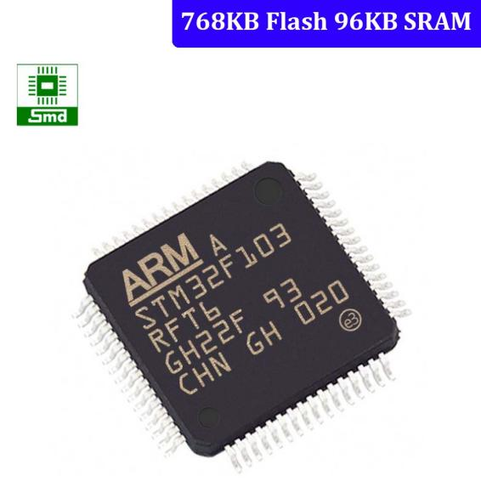

Hình 1.1 Chip điều khiển lõi ARM

### **Vi điều khiển STM32F103C8T6:**

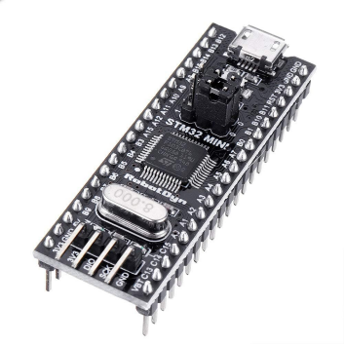

Hình 1.2 Vi điều khiển STM32F103C8T6

Vi điều khiển STM32F103C8T6 là một vi điều khiển dựa trên lõi ARM Cortex-M3. Nó được sản xuất bởi STMicroelectronics và thuộc dòng sản phẩm STM32. Vi điều khiển này có một số tính năng kỹ thuật như sau:

* Lõi vi xử lý ARM Cortex-M3 với tốc độ xung nhịp lên đến 72 MHz.
* Bộ nhớ flash từ 64 KB đến 128 KB và bộ nhớ SRAM từ 20 KB đến 64 KB.
* Nó có nhiều cổng giao tiếp như USART, SPI, I2C, CAN và USB.
* Có nhiều chức năng hỗ trợ cho việc phát triển ứng dụng nhúng như bộ chuyển đổi ADC, bộ gắn kết PWM và các chức năng hỗ trợ giao tiếp.
* Hỗ trợ nhiều tính năng bảo mật và kiểm soát truy cập bộ nhớ.
* Vi điều khiển STM32F103C8T6 thường được sử dụng trong các ứng dụng nhúng, điều khiển thiết bị và các ứng dụng IoT. Nó cung cấp một sự kết hợp giữa hiệu suất tính toán cao và tiêu thụ năng lượng thấp, làm cho nó trở thành một lựa chọn phổ biến cho các dự án nhúng.

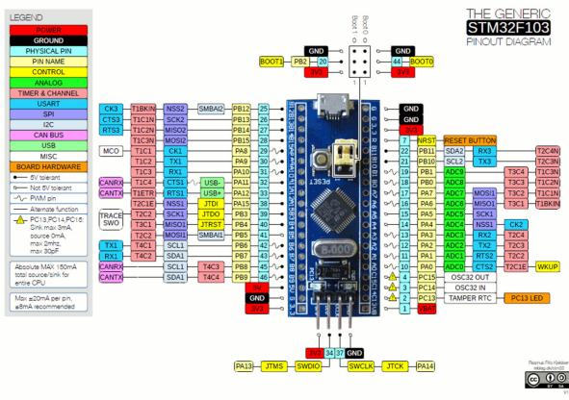

Hình 1.3 Sơ đồ chân vi điều khiển STM32F103C8T6

* Cấu hình chi tiết của vi điều khiển STM32F103C8T6:

- STM32F103C8T6 là vi điều khiển 32bit, thuộc họ F1 của dòng chip STM32 hãng ST.

- Tốc độ tối đa 72Mhz.

* Bộ nhớ :

- 64 kbytes bộ nhớ Flash..

- 20 kbytes SRAM.

Điện áp hoạt động từ 2.0 → 3.6V

Sử dụng thạch anh ngoài từ 4Mhz → 20Mhz.

Thạch anh nội dùng dao động RC ở mode 8Mhz hoặc 40Khz.

Có các mode: ngủ, ngừng hoạt động hoặc hoạt động ở chế độ chờ.

Cấp nguồn ở chân Vbat bằng pin ngoài để dùng bộ RTC và sử dụng dữ liệu được lưu trữ khi mất nguồn cấp chính.

2 bộ AC 12 bit với 9 kênh cho mỗi bộ khoảng giá trị chuyển đổi từ 0 – 3.6 V

Có chế độ lấy mẫu 1 kênh hoặc nhiều kênh.

DMA:

* 7 kênh DMA.
* Có hỗ trợ DMA cho ADC, UART, 2I2C, SPI.CAN.

7 bộ Timer:

* Timer 16 bit hỗ trợ các mode Input Capture/ Output Compare/ PWM.
* 1 Timer 16 bit hỗ trợ để điều khiển động cơ với các mode bảo vệ ngắt Input, dead-time.

2 Watchdog Timer để bảo vệ và kiểm tra lỗi.

**Thông số kỹ thuật của mạch STM32F103C8T6.**

Vi điều khiển: STM32F103C8T6.

Điện áp hoạt động: 3.3VDC.

Điện áp cấp 5VDC qua cổng Micro USB sẽ được chuyển đổi thành 3v3 qua IC nguồn và cấp cho Vi điều khiển chính.

Có tích hợp sẵn thạch anh 8Mhz.

Các giao tiếp vi điều khiển hỗ trợ : CAN, I2C, SPI, UART/USART, USB.

Có Led trạng thái nguồn,có led ở chân PC13,có nút Reset trên kit.

Kích thước: 5.3cm x 2.2c

Ngôn ngữ lập trình C:

Ngôn ngữ lập trình C là ngôn ngữ lập trình tương đối nhỏ gọn vận hành gắn với phần cứng và nó giống với ngôn ngữ Assember. Ngôn ngữ C còn được đánh giá như là có khả năng di động, cho thấy sự khác nhau quan trọng giữa nó với ngôn ngữ bậc thấp như là Assember. C được tạo ra với một mục tiêu làm cho nó thuận tiện để viết các chương trình lớn hơn với số lỗi ít.

* Ưu điểm:
* Tiết kiệm bộ nhớ.
* Câu lệnh được thực hiện nhanh.
* Cho phép người lập trình dễ dàng kiểm soát được những gì mà chương trình đang thực thi.
* Đơn giản và hiệu quả
* Giao diện phần cứng trực quan.
* Thư viện phong phú
* Có thể tích hợp với ngôn ngữ khác
* Nhược điểm:
* Điều chỉnh bằng tay chậm hơn Assembler.

### **Màn hình LCD I2C**

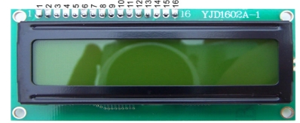

Hình 1.4 Hình ảnh LCD 16x2

LCD là chữ viết tắt của Liquid Crystal Display, tiếng Việt có nghĩa là màn hình tinh thể lỏng, đây là loại thiết bị để hiển thị nội dung, cấu tạo bởi các tế bào (cũng là các điểm ảnh) chứa các tinh thể lỏng (liquid crystal) có khả năng thay đổi tính phân cực của ánh sáng và do đó thay đổi cường độ ánh sáng truyền qua khi kết hợp với các kính lọc phân cực. LCD có ưu điểm là phẳng, cho hình ảnh sáng, chân thật và tiết kiệm năng lượng.

LCD 16x2 là loại LCD có thể hiện thị được tất cả các ký tự trong bảng mã ACSII và 8 ký tự đặc biệt do người dùng tự tạo với khả năng hiện thị 2 dòng với mỗi dòng là 16 kỹ tự, mỗi ký tự có độ phân giải 8x5 pixel trên nền sáng phát ra từ LED.

**Thông số kỹ thuật:**

* Điện áp MAX: 7V
* Điện áp MIN: - 0,3V
* Hoạt động ổn định: 2,7-5.5V
* Điện áp ra mức cao; > 2,4
* Điện áp ra mức thấp: <0.4V
* Dòng điện cấp nguồn: 350uA - 600uA
* Nhiệt độ hoạt động: - 30 - 75 độ C
* Hiện thị 2 dòng và 16 ký tự dòng
* Độ phân giải 5x7pixel/ký tự.
* Màu: Ký tự màu trắng, LED nền xanh dương
* Nguồn cung cấp VDDVCC 5VDC
* Giao tiếp: kiểu 4 bit cao hoặc cả 8 bit
* Chân A của LED nền có sẵn R1500hm.
* Có thể tùy chỉnh độ tương phản (Độ đạm của các dữ liệu hiển thị trong màn LCD) tại chân VEE, độ tương phản tăng dần khi VEE giảm dần.
* Ý nghĩa các chân trong màn hình LCD được trình bảy trong bảng sau:

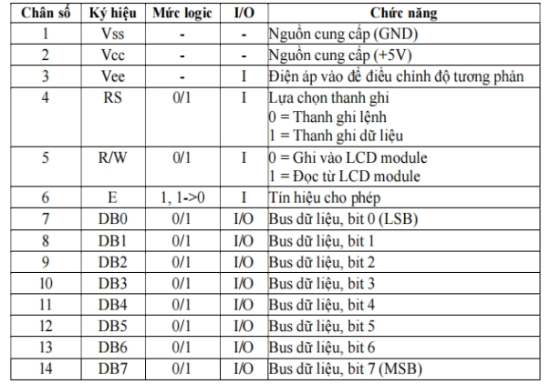

Bảng 1.1 Ý nghĩa các chân của màn LCD 16x2

* + 1. **Đèn led đơn**

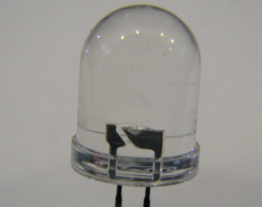

*Hình 1.5 Led đơn*

LED là viết tắt của Light Emitting Diode – Diode phát quang. LED là thiết bị bán dẫn tạo ra ánh sáng với các màu sắc tùy thuộc vào quá trình sản xuất.

Cấu tạo và nguyên lý làm việc của đèn LED:

* **Cấu tạo:** Mối nối PN chính là phần cơ bản nhất của đèn led. Cấu tạo của đèn led có 1 cực dương (cathode) và một cực âm (anode) ngăn cách nhau bởi một tinh thể vật liệu bán dẫn. Vật liệu bán dẫn được thêm tạp chất để tạo ra các mối nối PN. Toàn bộ được lắp trong một vỏ nhựa có tác dụng như một thấu kính để hướng ánh sáng phát ra ngoài.
* **Nguyên lý làm việc:** 
  + Khi có điện áp đặt lên các điện cực, dòng điện sẽ đi từ anode (mặt P) sang cathode (mặt N). Khi 1 electron gặp 1 lỗ trống ở chỗ mối nối PN nó bị rơi vào trạng thái năng lượng thấp. Sự khác biệt năng lượng giữa hai trạng thái chính là đặc tính của mối nối PN.
    1. LED 7 thanh 0.56 inch 2 số Anode chung

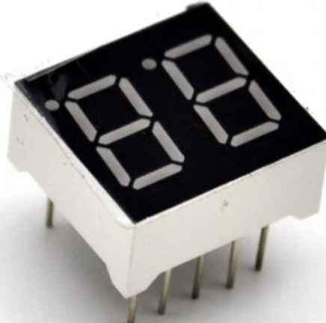

*Hình 1.6 LED 7 thanh 2 số*

Đây là một loại đèn LED hiển thị số đếm được sử dụng trong nhiều mô hình, thiết bị điện tử mà cần hiển thị thông số: điện áp vào, thời gian,..

Thông số kỹ thuật:

* Điện áp ~2.2V.
* Dòng tối đa chạy qua mỗi LED là 25mA.
* Dòng chạy bình thường : 10mA. Nếu nguồn ≥ 5V thì mỗi LED phải nối với 1 điện trở.
* Kích thước: 0.56 inch
* Anode chung (dương chung)
* Hiển thị 2 số màu đỏ.
* Led 10 chân.

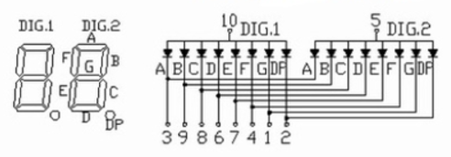

*Hình 1.7 Sơ đồ chân của LED 7 thanh 2 số 0.56 inch*

* 1. **Kết luận chương 1**

Trong chương 1, nhóm đã nêu lên được tổng quan đề tài xây dựng được cách thức và mục tiêu của đề tài nhóm mình. Bên cạnh đó là những cơ sở lý thuyết cơ bản cần nắm được để có thể hoàn thiện đề tài một cách tốt nhất.

# **CHƯƠNG 2. PHÂN TÍCH, THIẾT KẾ VÀ THỰC HIỆN**

## **2.1. Phân tích yêu cầu bài toán**

### **2.1.1. Mục tiêu thiết kế**

* Hệ thống sẽ điều khiển đèn giao thông cho bốn hướng chính, bao gồm đèn đỏ, vàng và xanh cho mỗi hướng.
* Đèn phải tuân theo chu kỳ hoạt động thông thường, đảm bảo an toàn cho người tham gia giao thông.
* **Sử dụng STM32F103C6 làm bộ điều khiển trung tâm, Led 7 thanh để đếm lùi thời gian và các led đơn xanh, đỏ, vàng để hiển thị tín hiệu di chuyển cho các phương tiện giao thông.**
* Hiển thị các chế độ đang hoạt động của đèn giao thông và một số thông báo trạng thái trên màn LCD.

### **2.1.2. Điều kiện ràng buộc**

* **Giới hạn về phần cứng**: Hệ thống cần được thiết kế để phù hợp với các chân GPIO của STM32F1, đảm bảo có đủ số lượng chân cho các đầu ra (đèn) và các đầu vào (nút nhấn, cảm biến).
* **Thời gian trễ**: Độ trễ chênh lệch không quá cao so với thời gian thực. Tuy nhiên không thể đảm bảo đếm lùi đúng 1 giây như trên thực tế.
* **Mở rộng: Khó liên kết với các hệ thống giám sát chung của hệ thống giao thông.**

### **2.1.3. Mô tả hệ thống:**

* **Điều khiển các tín hiệu đèn:** 
  + Trên các hướng đi có bộ ba đèn điều khiển vàng, đỏ, xanh. Các đèn hiệu sẽ được điều khiển theo logic và phải đảm bảo thời gian đèn đỏ của hướng này phải lớn hơn hoặc bằng tổng thời gian đèn xanh và đèn vàng của hướng kia. Thứ tự đèn cho mỗi hướng là: vàng → đỏ→xanh→vàng...
  + Do đây là mô phỏng đèn giao thông tại ngã tư, mặc dù có bốn bộ đèn tín hiệu (xanh, đỏ, vàng), chỉ cần thiết kế để điều khiển hai bộ đèn cho hai hướng ngược nhau trên cùng một tuyến đường.
* **Hiển thị thời gian đếm ngược của các tín hiệu đèn:**
  + Hệ thống có khả năng hiển thị thời gian đếm ngược của tín hiệu đèn trên led 7 thanh với khả năng hiển thị số lớn nhất là 99.
* **Hệ thống điều khiển mạch đèn giao thông có ba chế độ:**
  + Chế độ hoạt động bình thường:
    - Đèn đỏ sáng 25 giây.
    - Đèn xanh sáng 21 giây.
    - Đèn vàng sáng 4 giây.
* Chế độ giờ cao điểm: Khi vi điều khiển nhận tín hiệu từ nút nhấn, hệ thống sẽ xử lý và thay đổi thời gian sáng của các đèn tín hiệu.
  + - Đèn đỏ sáng 30 giây.
    - Đèn xanh sáng 26 giây.
    - Đèn vàng sáng 4 giây.
  + Chế độ ngủ:
    - Khi vi điều khiển nhận được tín hiệu từ nút nhấn để chuyển sang chế độ ngủ thì các đèn tín hiệu xanh, đỏ và led 7 thanh sẽ tắt. Chỉ còn led vàng sáng nhấp nháy với tần số 1Hz (chu kì nhấp nháy là 1 giây).
    - Các chế độ hoạt động của mạch điện đều sẽ được hiển thị ở trên màn hình LCD.

### **2.1.4. Thiết kế và tính toán**

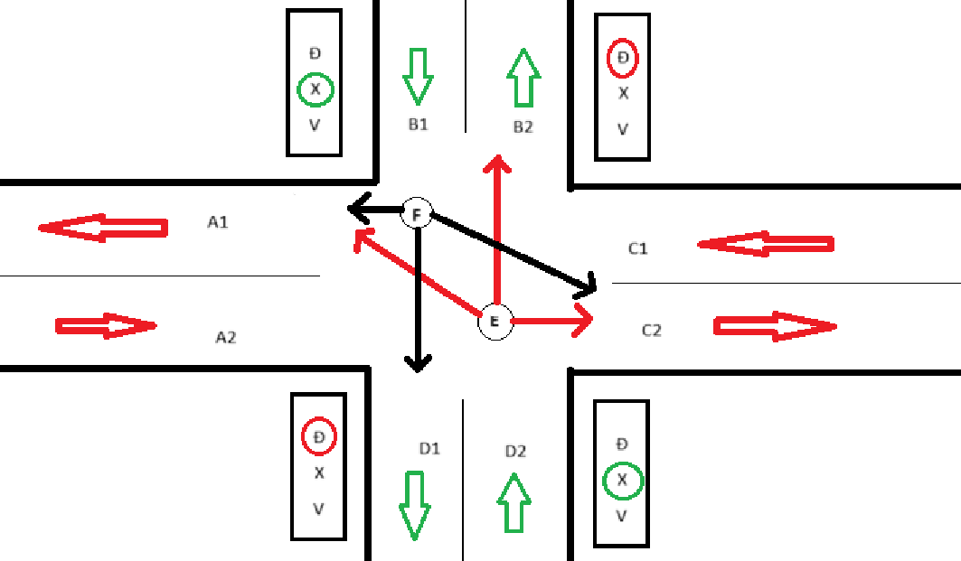

*Hình 2.1 Sơ đồ mô phỏng đèn giao thông ngã tư.*

* Có chu kỳ đèn tín hiệu **T = T­­­Đỏ + T­­­Xanh + T­­­Vàng**
* **Trong đó:**
  + **T** : Là tổng thời gian sáng của đèn đỏ, xanh, vàng.
  + **T­­­Đỏ:** Là thời gian đèn đỏ sáng.
  + **T­­­Xanh:** Là thời gian đèn xanh sáng.
  + **T­­­Vàng:** Là thời gian đèn vàng sáng.
  + **T­­­Đỏ = T­­­Xanh + T­­­Vàng**
* Xét các trường hợp đường đi cho bài toán:
  + TH1: Đèn 1 xanh sáng, đèn 2 đỏ sáng.

Khi đó hệ thống sẽ cho phép các hướng đi sau:

* **B1 A1 D2 A2**

### **D1 B2**

### **C2 C2**

* Nếu như không có phân làn, ưu tiên hướng đi sẽ dễ trở nên tắc nghẽn giao thông và gây ra tai nạn tại các điểm giao cắt (**E, F**) như trên hình vẽ.

Từ thực tế đó ta thiết kế hệ thống có thêm chỉ dẫn phân làn ưu tiên cho các hướng như sau: B1 đến C2 và D2 đến A1.

### **2.1.5. Tiêu chí đánh giá sản phẩm:**

* Hiển thị đúng thời gian của các đèn tín hiệu:
  + Sản phẩm phải đảm bảo hiển thị chính xác thời gian sáng của các đèn đỏ, xanh, và vàng theo đúng trình tự quy định cho các hướng đối diện nhau tại ngã tư.
  + Thời gian đèn sáng cần được đồng bộ hoàn toàn giữa các hướng khác nhau, tuân theo quy tắc: Thời gian đèn đỏ của một hướng phải lớn hơn hoặc bằng tổng thời gian đèn xanh và đèn vàng của hướng đối diện.
* Tuân thủ các chế độ hoạt động:
  + Mạch đèn giao thông vận hành đúng theo các chế độ được thiết lập, bao gồm chế độ hoạt động bình thường, chế độ đọc cảm biến và chế độ ngủ.
  + Mỗi chế độ phải thay đổi thời gian sáng của đèn phù hợp với mục tiêu thiết kế đã đặt ra từ ban đầu.
* Độ chính xác của màn hình hiển thị:
  + Thời gian đếm ngược hiển thị trên đèn led 7 đoạn cần rõ ràng và chính xác, không có hiện tượng nhấp nháy hoặc sai lệch số đếm.
  + Màn LCD 16x2 phải hiển thị chính xác trạng thía và chế độ hoạt động hiện tại của hệ thống giúp người sử dụng dễ dàng kiểm tra và giám sát.
* Tối ưu hóa năng lượng (trong chế độ ngủ):
  + Các đèn led sáng nhấp nháy với tần số 1 Hz ở chế độ ngủ những vẫn phải đảm bảo an toàn giao thông.

## **2.2. Thiết kế ý tưởng**

Với yêu cầu bài toán đặt ra, chúng em đề xuất 2 giải pháp thiết kế:

* **Giải pháp 1: Sử dụng vi điều kiển PLC**

- Độ ổn định cao, làm việc trong thời gian dài, bền bỉ.

- Ngôn ngữ lập trình dạng bậc thang dễ dàng sử dụng.

- Có thể mở rộng các module chức năng, không giới hạn số lượng vào ra.

- Sử dụng module nguồn độc lập, khả năng chống nhiễu tốt.

- Có thể thêm nhiều cảm biến đa dạng trong thực tế cho mạch đèn giao thông.

- Hoạt động trong môi trường thực tế tốt, độ tin cậy cao.

* **Giải pháp 2: Sử dụng STM32F103C6T6**

- Tốc độ xử lý nhanh, có khả năng lưu trữ dữ liệu.

- Thiết kế nhỏ gọn, đa ứng dụng trong cuộc sống.

- Nguồn nuôi nhỏ, an toàn trong sử dụng.

- Giá thành phù hợp với đại đa số tầng lớp người dùng, dễ dàng tìm kiếm sản

phẩm.

- Cộng đồng người dùng đông đảo, thư viện hỗ trợ đa dạng…

- Sử dụng ngôn ngữ lập trình C/C ++ quen thuộc với kỹ thuật viên.

Giải pháp PLC thường được ứng dụng trong các hệ thống điều khiển công nghiệp và xây dựng, nhưng cũng có thể áp dụng trong các hệ thống nhà thông minh. PLC có thể giải quyết các vấn đề phức tạp, với khả năng xử lý tín hiệu đầu vào và thực hiện các chức năng đầu ra một cách chính xác. Nó cũng có thể kết hợp với các cảm biến và các thiết bị khác để tạo thành một hệ thống an ninh đồng bộ.

Giải pháp STM32F103C6T6 là một giải pháp đơn giản và chi phí thấp, với khả năng linh hoạt trong việc lập trình và kết nối với các thiết bị khác. STM32F103C6T6 có thể được sử dụng để điều khiển các cảm biến và thiết bị khác trong hệ thống an ninh, nhưng vì nó thiếu các tính năng chuyên dụng cho điều khiển như PLC, nên nó có thể không phù hợp cho các hệ thống an ninh lớn hoặc phức tạp.

Tùy thuộc vào phạm vi và yêu cầu của hệ thống với các đề tài và vấn đề cần giải quyết khác nhau, giải pháp PLC và STM32F103C8T6 đều có những ưu điểm và hạn chế riêng. Tuy nhiên, với phạm vi môn học và các yêu cầu cơ bản như điều khiển đèn và mô phỏng tín hiệu đèn giao thông đơn giản ở ngã tư, chúng em đã quyết định lựa chọn giải pháp STM32F103C8T6 là một lựa chọn tốt và tiết kiệm chi phí hơn so với giải pháp PLC.

## **2.3. Thiết kế thực hiện phần mềm**

### **2.3.1. Xác định sơ đồ khối của đề tài**

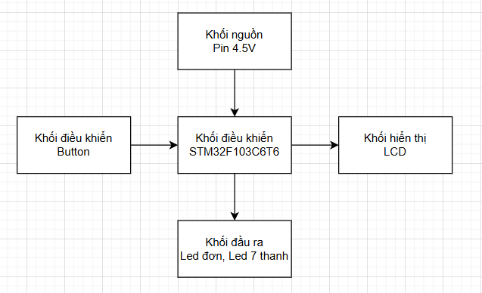

Hình 2.2 Sơ đồ khối của hệ thống

- Nguyên lí hoạt động của từng khối:

* Khối nguồn: Nhận nguồn 4.5V qua Header để cung cấp nguồn điện cho hệ thống.
* Khối hiển thị: Hiển thi trạng thông tin chế độ và thời gian cho từng trạng thái đèn đỏ, vàng, xanh.
* Khối đầu ra: Hiển thị trạng thái đèn hiện tại của các tuyến đường thông qua các đèn tín hiệu là led đơn xanh, đỏ, vàng được mô phỏng theo mô hình một ngã tư trên thực tế, và thời gian đêm ngược giữa các trạng thái được hiện thị dưới dạng số thập phân trên các led 7 thanh với độ lớn cao nhất là 99.
* Khối xử lí trung tâm: STM32F103C6T6 nhận tín hiệu từ nút nhấn từ đó xuất tín hiệu cho khối hiển thị theo các chế độ đã được thiết lập sẵn trong phần mềm.
* Khối đầu vào (nút nhấn): Gửi tín hiệu cho khối xử lí trung tâm khi có tác động nhấn tới từ bên ngoài để xử lí theo mong muốn.

### **2.3.2. Thiết kế mạch nguyên lý cho từng khối**

* **Khối nguồn**

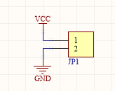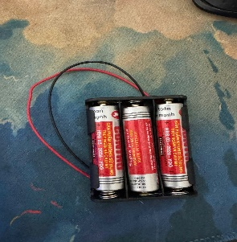

Hình 2.3 Khối nguồn

Khối nguồn gồm :

* Bộ pin 4.5V hoặc 6V (sử dụng bộ pin 1.5V nối tiếp)
* Header nối bộ pin với mạch để cung cấp nguồn điện.
* **Khối hiển thị**

. 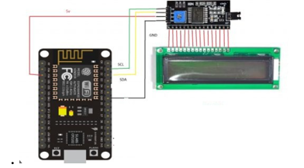

Hình 2.4 Khối hiển thị

Khối hiển thị gồm :

* Màn hình LCD 16x2.
* Module I2C
* **Khối gửi tín hiệu đầu vào là các nút nhấn:**

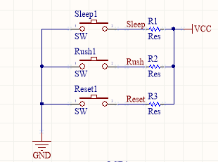

Hình 2.5 Khối Button

Khối gửi yêu cầu xử lý đến vi điều khiển gồm : Button.

* **Khối xử lý trung tâm**

Khối xử lý trung tâm gồm :

Vi điều khiển STM32F103C6T6.

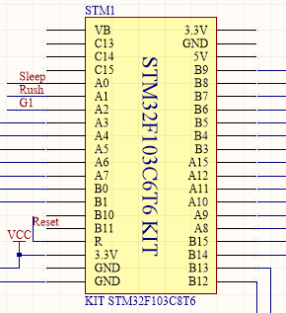

Hình 2.6 Vi điều khiển STM32F103C6T6

* **Khối đầu ra, hiển thị**

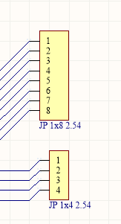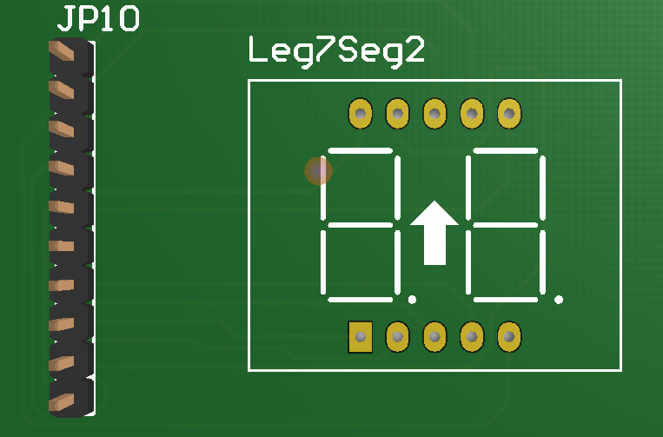

Hình 2.7 Khối hiển thị thời gian của đèn tín hiệu

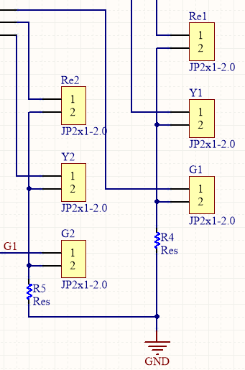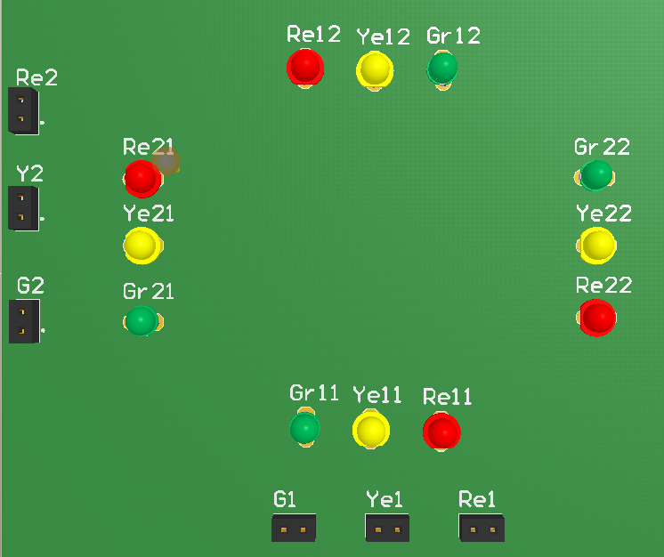

*Hình 2.8 Khối hiển thị tín hiệu đèn giao thông.*

* Các thông tin trạng thái tín hiệu của đèn giao thông sẽ được hiển thị thông các các led đơn như hình trên và thời gian của từng trạng thái tín hiệu sẽ được cập nhật liên tục thông qua led 7 thanh hiển thị tối đa hai chữ số.
* Các đèn tín hiệu và thời gian trên sẽ được nhóm em nối với mạch điều khiển chính thông qua một mạch kết nối trung gian phụ để giúp cho việc sắp xếp mô hình sát thực tế nhất có thể và cũng tiện cho việc cập nhật hay chỉnh sửa các tính năng, chế độ của mạch giao thông của nhóm em trong tương lai.

### **2.3.3. Lưu đồ thuật toán**

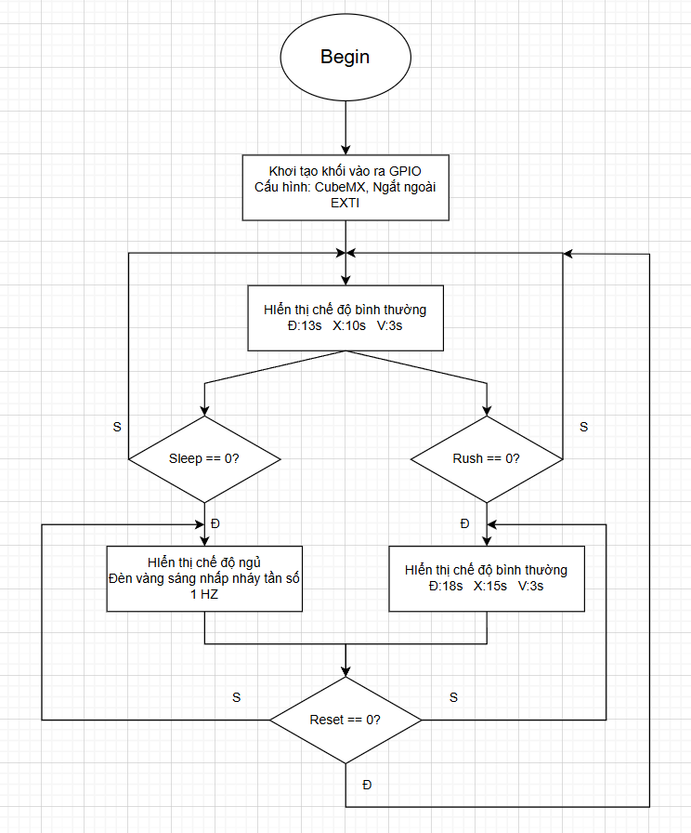

Hình 2.9 Lưu đồ thuật toán

### **2.3.4. Mô phỏng trên phần mềm Proteus và lắp thực tế trên bo mạch.**

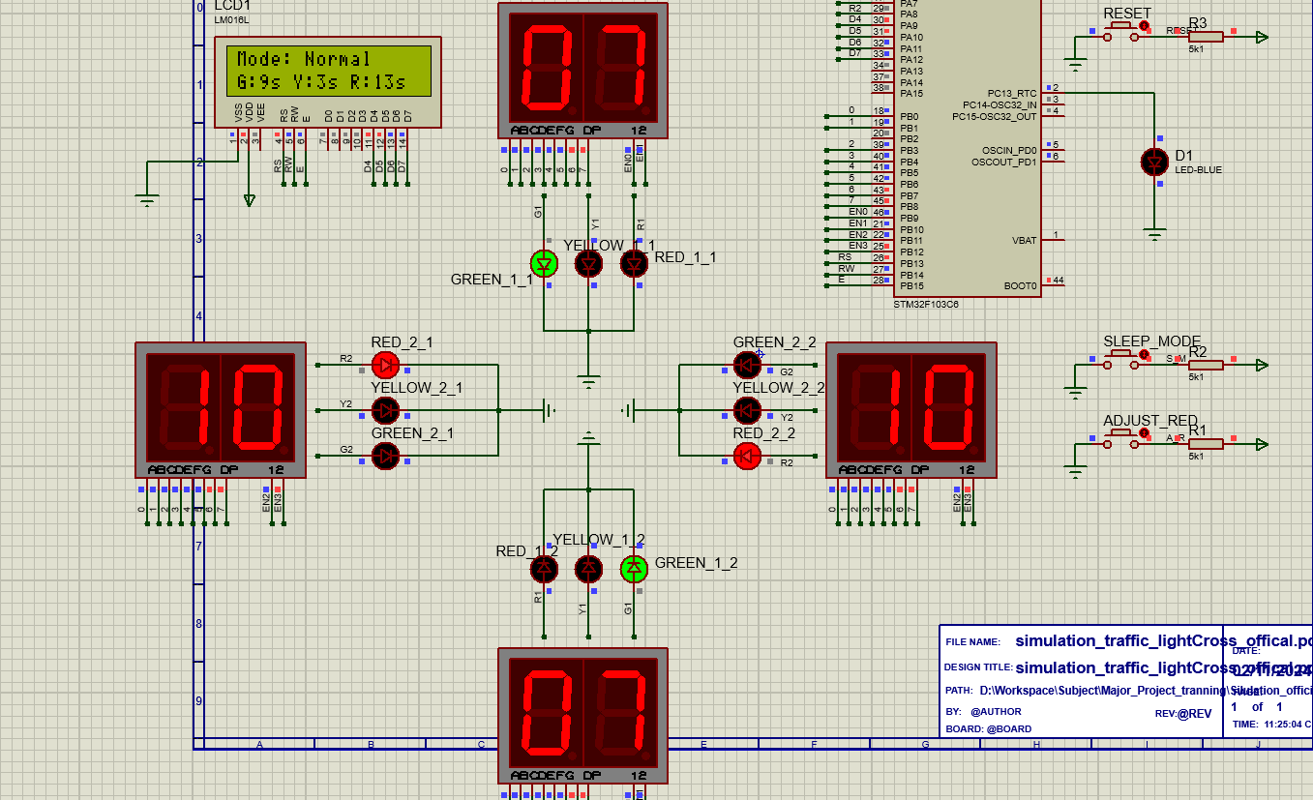

*Hình 2.10 Mô phỏng mạch giao thông ngã tư trên Proteus.*

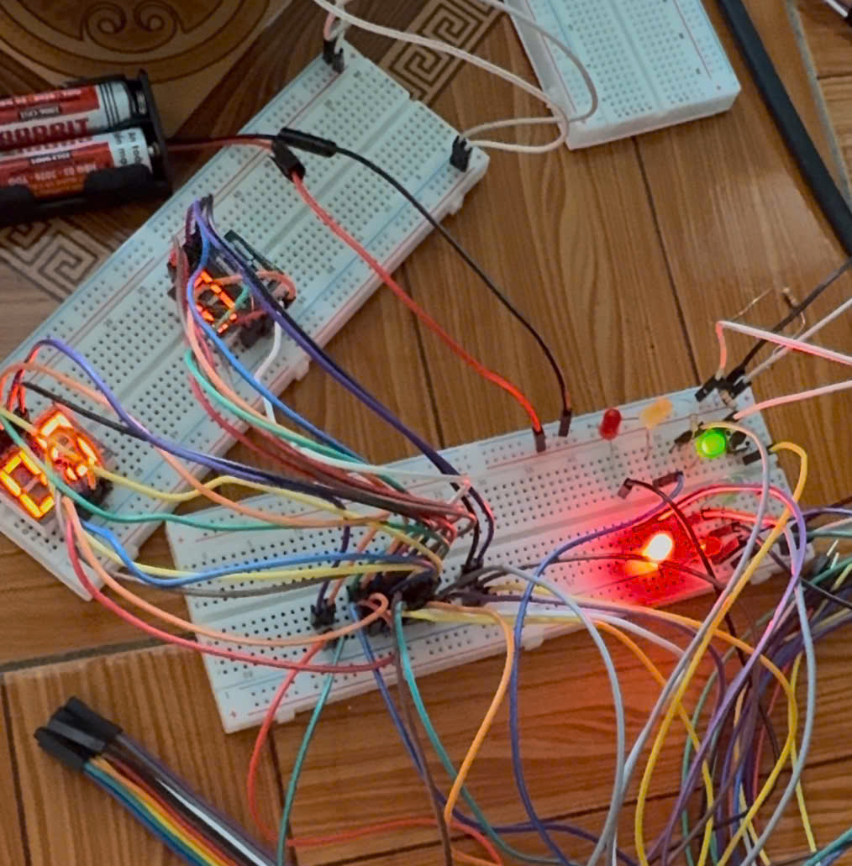

*Hình 2.11 Hình ảnh test trên board mạch thật.*

### **2.3.5. Thiết kế mạch nguyên lí và mạch in trên Altium Designer**

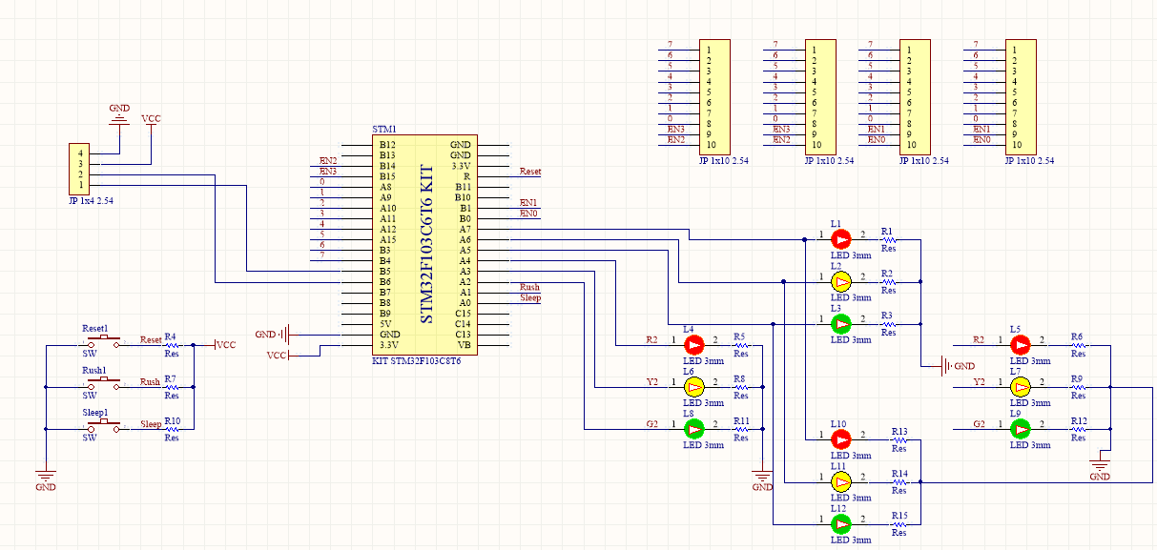

Hình 2.12 Mạch nguyên lý của khối điều khiển chính.

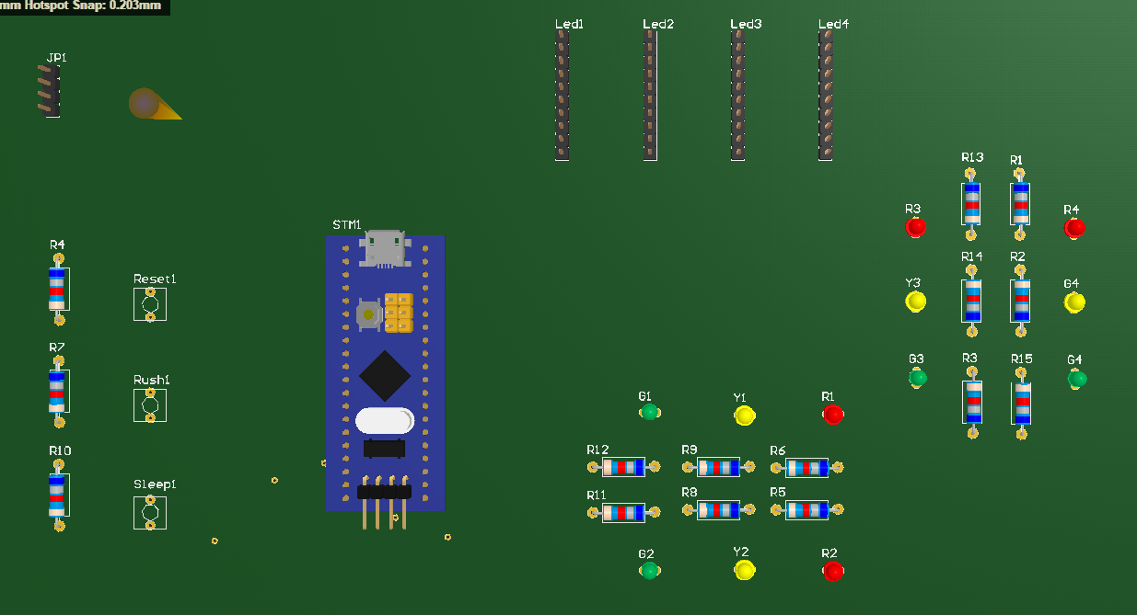

*Hình 2.13 Hình ảnh 3D mạch điều khiển chính.*

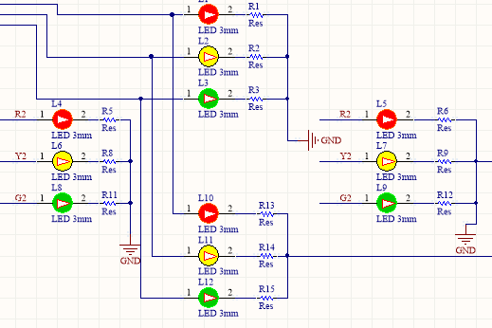

*Hình 2.14 Mạch hiển thị đèn tín hiệu trạng thái trên led đơn*

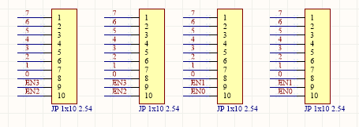

*Hình 2.15 Mạch nối ra led 7 thanh đôi*

## **2.4. Kết luận chương 2**

Chương 2 đã đặt ra mục tiêu thiết kế rõ ràng cho mạch mô phỏng giao thông ngã tư, đồng thời xác định các điều kiện ràng buộc và đặc tả chi tiết về thông số kỹ thuật thời gian, chế độ. Tiêu chí đánh giá sản phẩm được thiết lập một cách cụ thể, đặt nền tảng cho việc đánh giá hiệu suất và tính ổn định của hệ thống. Quá trình thiết kế chi tiết đã được triển khai một cách có hệ thống, bao gồm phân chia hệ thống thành các thành phần cơ bản, định rõ nhiệm vụ của từng thành phần, và thiết kế kết nối chúng.

# 

# **CHƯƠNG 3. THỬ NGHIỆM VÀ ĐÁNH GIÁ MÔ HÌNH**

## **3.1. Sản phẩm thực tế**

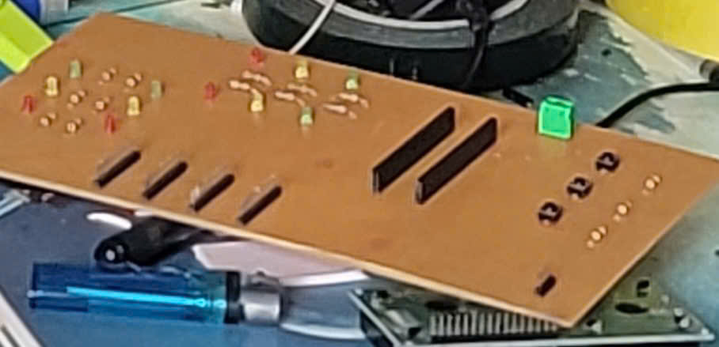

Hình 3.1 Mạch in sau khi hòan thiện mặt trước 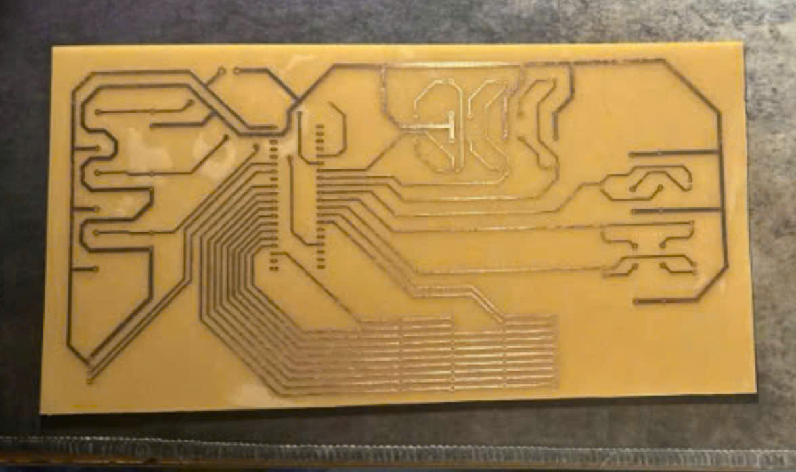 Hình 3.2 Mạch in sau khi hòan thiện mặt trước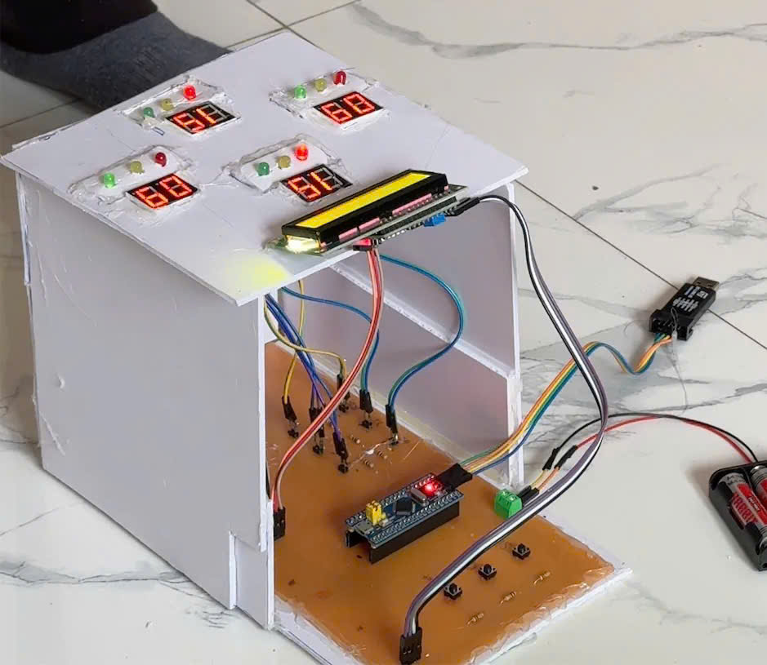

Hình 3.3 Mô hình hệ thống hoàn thiện

## **3.2. Thử nghiệm và đánh giá**

**TRƯỜNG HỢP 1: Chế độ bình thường**  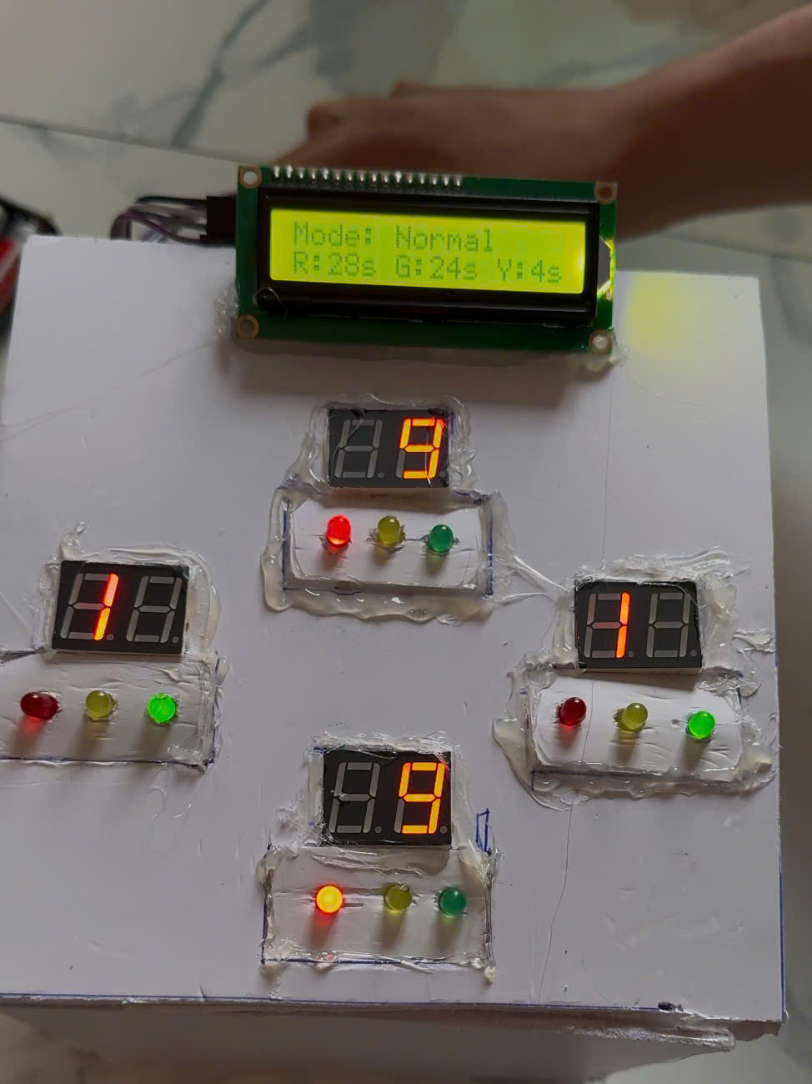

Hình 3.4 Mạch chạy trong chế độ bình thường

***Kết quả:***Chức năng hiển thị tín hiệu đèn xanh, đỏ, vàng hoạt động bình thường. Thời gian sáng của các trạng thái tín hiệu đúng theo thiết lập từ phần mềm. Khi nhấn nút Reset hệ thống sẽ reset trạng thái và thời gian của đèn tín hiệu về như đã thiết lập ban đầu. Đèn đỏ sáng 13 giây, đèn vàng sáng 3 giây, và đèn xanh sáng 10 giây.

***Đánh giá:***Mạch cho phép mô phỏng quá trình hoạt động của đèn giao thông ngã tư hoạt động bình thường và ổn định tốt như mục tiêu đã đề ra từ ban đầu của nhóm với thời gian đếm lùi mỗi một đơn vị ≤ 1s trên thực tế.

**TRƯỜNG HỢP 2: Chế độ ngủ**

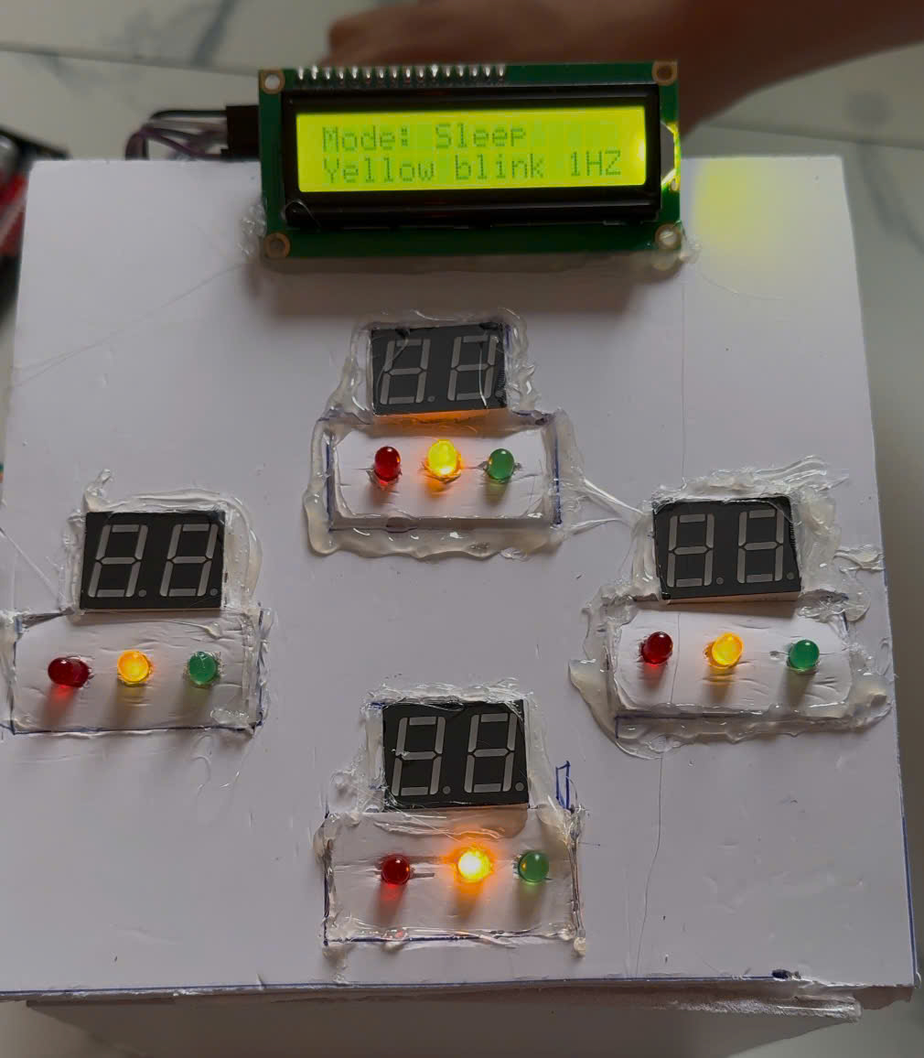

Hình 3.5 Mạch chạy trong chế độ ngủ

***Kết quả:*** Mạch điều khiển khi nhận tín hiệu chuyển sang chế độ ngủ (sleep) từ nút nhấn đã hiển thị đúng với yêu cầu đèn led vàng sáng nhấp nháy với tần số 1Hz (1 giây sáng/ tắt 1 lần).

***Đánh giá:*** Kết quả của hệ thống hoạt động hoàn toàn ổn định và đúng với yêu cầu, mục tiêu đề tài đã đặt ra ban đầu.

**TRƯỜNG HỢP 3: Chế độ giờ cao điểm** 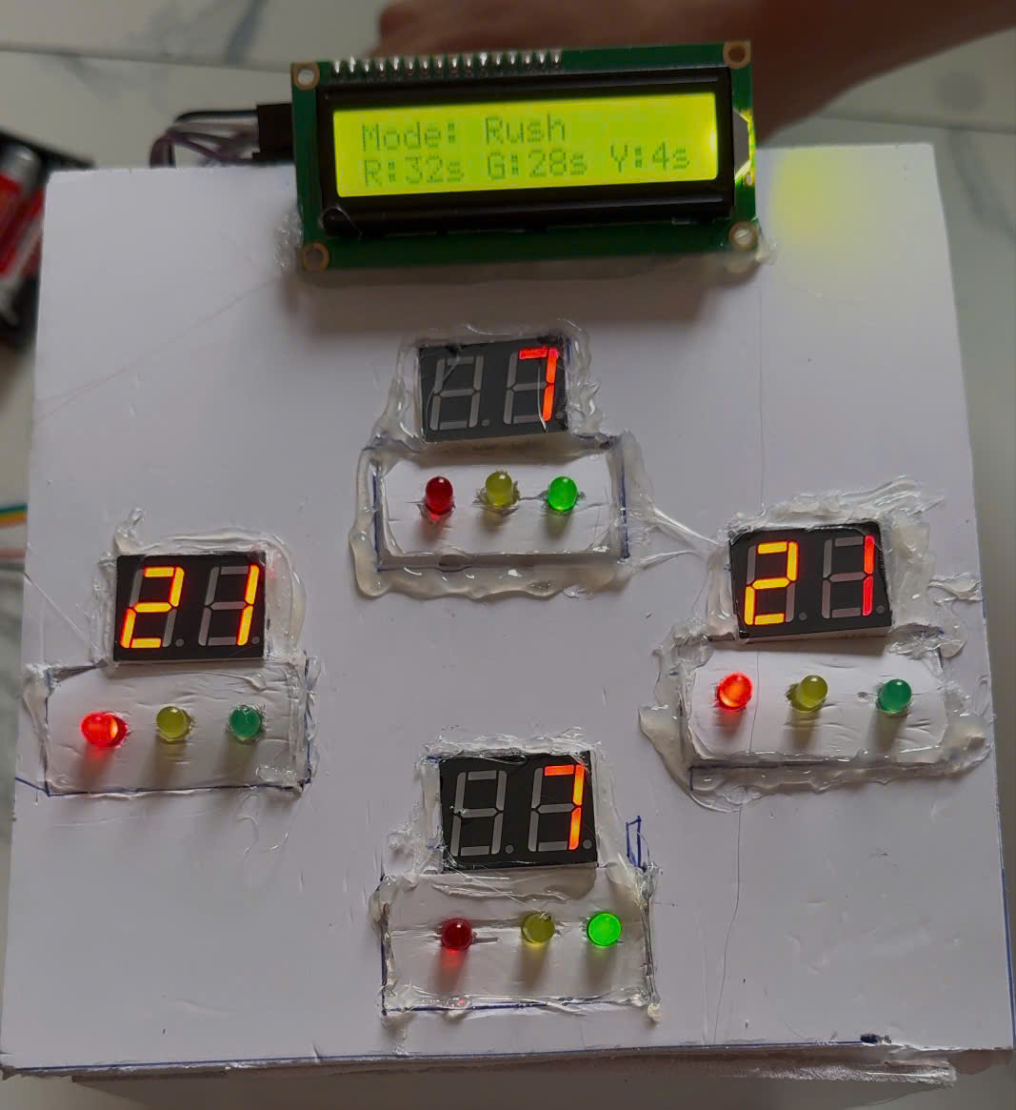

*Hình 3.6 Mạch chạy trong chế độ giờ cao điểm*

***Kết quả:*** Mạch điều khiển khi nhận tín hiệu chuyển sang chế độ giờ cao điểm (Rush) từ nút nhấn, hệ thống sẽ thay đổi trạng thái và thời gian của các đèn tín hiệu đã thiết lập từ phần mềm. Đèn đỏ sáng 18 giây, đèn vàng sáng 3 giây, và đèn xanh sáng 15 giây.

***Đánh giá:*** Kết quả của hệ thống hoạt động hoàn toàn ổn định và đúng với yêu cầu, mục tiêu đề tài đã đặt ra ban đầu.

## **Ứng dụng của sản phẩm**

Thiết kế mạch đèn giao thông ngã tư là một đề tài đã vô cùng quen thuộc với chúng ta và tính ứng dụng của sản phẩm này đã quá thực tế, mọi hoạt động giao thông đang diễn ra mọi lúc mọi nơi trên thế giới đều cần nhờ có sự hoạt động của đèn giao thông để phân chia làn đường ở các ngã 3, ngã 4,...giúp giao thông an toàn và thuận tiện hơn cho mọi người.

Tuy nhiên, với đề tài này nhóm em chỉ thiết kế mạch mô phỏng giao thông ngã tư một cách cơ bản nhất với 4 làn đường và 2 chiều ngược nhau, cùng với đó là 3 chế độ cơ bản của một tuyến giao thông vì vậy có thể áp dụng cho hầu hết các con đường trên thực tế nhưng để hướng tới đưa vào thực tế thì còn cần đầu tư nhiều hơn vào phần cảm biến và thiết kế phần mềm.

## **Tác động của sản phẩm thiết kế tới môi trường/kinh tế/ xã hội**

Đèn giao thông có một vai trò vô cùng to lớn đối với đời sống của con người:

* *Tiết Kiệm Năng Lượng:* 
  + Mạch đèn giao thông có thể được điều khiển để vào chế độ ngủ khi mật độ giao thông thấp hoặc vào thời gian ban đêm để giúp tiết kiện năng lượng cho bộ điều khiển, giúp phần nào tiết kiện năng lượng cho tự nhiên.
* *Tiện Lợi và Linh Hoạt:* 
  + Chỉ với một vài linh kiện và bộ xử lý đơn giản có thể mô phỏng được một hệ thống giúp phân làn giao thông cơ bản mà bất cứ một ngã tư nào trên thế giới đều cần phải sử dụng để điều khiển luồng giao thông (Tuy nhiên các hệ thống giao thông hiện tại vô cùng hiện đại được tích hợp vô số cảm biến và trí tuệ nhân tạo để tối ưu hóa thời gian và sự an toàn khi tham gia giao thông cho con người).
* *Hiệu Suất và Hiệu Quả:* 
  + Với các chế độ rõ ràng giúp hoạt động phân chia các luồng giao thông được thực hiện một cách nhanh chóng và ổn định.

## **Kết luận chương 3**

Chương 3 là phần quan trọng của đề tài, chú trọng vào việc đưa sản phẩm mạch giao thông ngã tư vào quá trình thử nghiệm và đánh giá một cách chi tiết. Trong phần vận hành sản phẩm, chúng ta đã có cái nhìn sâu sắc về cách sản phẩm hoạt động trong môi trường thực tế thông qua hình ảnh và mô hình thực tế. Từ đó có thể rút ra nhiều kinh nghiệm cho việc nghiên cứu và tìm hiểu về các kiến thức mới liên quan trong tương lai và có thể phát triển sản phẩm đa chức năng, ổn định và thông minh hơn.

# **KẾT LUẬN VÀ HƯỚNG PHÁT TRIỂN**

**Kết luận**

* **Ưu điểm:**

- Tính ứng dụng thực tế cao: Thiết kế hệ thống mạch đèn giao thông ngã tư sử dụng vi điều khiển STM32F103C6T6 đã đáp ứng được yêu cầu thực tế. Có thể hoạt động ổn định và hiển thị một cách rõ ràng các trạng thái cùng với thời gian của các tín hiệu đèn giao thông.

- Linh kiện đơn giản dễ tìm: Vi điều khiển STM32 và các linh kiện khác cần thiết cho hệ thống đèn giao thông có sẵn trên thị trường với giá cả phải chăng và dễ dàng tìm mua. Việc sử dụng các linh kiện phổ biến và đơn giản giúp giảm chi phí và đơn giản hóa quá trình thiết kế, lắp đặt và bảo trì hệ thống.

- Tiện ích và tính linh hoạt cao: Thiết kế hệ thống đèn giao thông sử dụng vi điều khiển STM32 mang lại tiện ích và tính linh hoạt cao. Ta có thể tùy chỉnh các chế của hệ thống theo nhu cầu cụ thể, bao gồm ba chế độ đã được thiết lập sẵn trên bộ điều khiển thông qua các nút nhấn. Điều này cho phép người dùng điều chỉnh hệ thống để phù hợp với yêu cầu của từng khung thời gian và trường hợp khác nhau.

* **Nhược điểm:**

Tính thực của hệ thống chưa được cao, chỉ có thể áp dụng trong trường hợp làm mô hình đồ án nhỏ như của nhóm em. Ví dụ trên thực tế hầu hết các đèn giao thông đều sử dụng Led RGB để hiển thị trạng thái và thời gian của tín hiệu để giúp người tham gia giao thông có thể dễ dàng quan sát trạng thái của đèn hơn.

Tính đa năng và tự động đối với một hệ thống công cộng như đèn giao thông là chưa có nhiều, khi chưa thể tích hợp thêm nhiều cảm biến và các ứng dụng trí tuệ nhân tạo, thị giác máy tính để điều khiển thời gian của các đèn tín hiệu sáng một cách tối ưu nhất cho người tham gia giao thông.

**Hướng phát triển của đề tài**

Hướng phát triển của đề tài về mạch đèn giao thông ngã tư sử dụng vi điều khiển STM32F103C6T6 có thể bao gồm những điểm sau:

* *Nâng cao tính ổn định của hệ thống:* 
  + Tiếp tục nghiên cứu và phát triển các biện pháp bảo vệ cho các linh kiện, bộ điều khiển và cảm biến để đảm bảo tính an toàn và tính đúng đắn của hệ thống đèn giao thông khi mà luôn phải hoạt động 24/24 trong tình trạng dưới thời tiết năng, mưa của môi trường tự nhiên.
  + Sử dụng năng lượng tái tạo như mặt trời, gió,...để cung cấp năng lượng cho mạch đèn giao thông.
* *Nâng cao hiệu quả điều kiển:*
  + Điều khiển các chế độ đèn thông mông thông qua AI: Tích hợp trí tuệ nhân tạo (AI) để phân tích lưu lượng giao thông theo thời gian thực, từ đó tối ưu hóa thời gian bật/tắt đèn xanh, vàng, đỏ.
  + Sử dụng các thuật toán tối ưu như lập trình tuyến tính, học máy hoặc mô phỏng dòng giao thông để cải thiện chu kỳ đèn giao thông.
* *Tích hợp cảm biến và IoT:*
  + Cảm biến lưu lượng: Sử dụng các cảm biến phát hiện xe, ví dụ như Radar, cảm biến từ trường, camera,.. để điều chỉnh thời gian đèn giao thông dựa trên lượng xe thực tế.
  + Kết nối IoT (Internet of Things): Liên kết các mạch đèn giao thông thành một hệ thống đồng bộ, cho phép điều khiển từ xa và cập nhật thông tin thời gian thực từ các phần mềm điều khiển.
* *Tích hợp hệ thống thông tin giao thông*
  + Kết nối các hệ thống phần mềm như Google Máp để điều lượng giao thông hiệu quả.
  + Hỗ trợ nhận diện người đi bộ và các xe ưu tiên như xe cứu thương,...để tiến hành cành báo sớm cho các phương tiện tham gia giao thông giúp đảm bảo giảm thiểu tình trạng nguy hiểm cho các trường hợp đặc biệt.
* *Khả năng nâng cấp và mở rộng:*
  + Trong tương lai khi thế hệ xe tự hành (xe tự động lái) phát triển và được con người sử dụng rộng rãi, đặc biệt là ở Việt Nam, có thể thiết kế các phần mềm tích hợp giao tiếp giữa các mạch đèn giao thông và các xa tự hành đó với các lịch trình được thiết kế sẵn để điều hướng tối ưu.

**TÀI LIỆU THAM KHẢO**

1. Bồ Quốc Bảo, Trần Quang Việt, *Đề cương bài giảng Thiết kế mạch điện tử*, Khoa Điện tử, ĐH Công nghiệp HN, 2021.
2. Vũ Trung Kiên, Phạm Văn Chiến, Nguyễn Văn Tùng, *Giáo trình Vi điều khiển PIC*, Nhà xuất bản Khoa học - Kỹ thuật, 2014.
3. Geoffrey Brown, *Discovering the STM32 Microcontroller*, Indiana University, 2015.
4. BBM  https://www.bbmled.com/vi/a-news-the-evolution-of-led-traffic-lights-a-bright-future-ahead

# **PHỤ LỤC**

**Hướng dẫn sử dụng sản phẩm**

**Bước 1:** Dùng bộ pin 4.5V cấp nguồn vào hệ thống

**Bước 2:** Hệ thống sẽ bắt đầu chạy theo chu kỳ đã thiết lập ở chế độ bình thường

**Bước 3:** Nhấn nút Sleep để đưa mạch vào chế độ ngủ với trạng thái đèn vàng sáng nhấp nháy.

**Bước 4:** Nhấn nút Reset để đưa mạch trở về trạng thái chạy theo chu kỳ ban đầu.

**Bước 5:** Nhấn nút Rush, mạch sẽ tiến vào chế độ giờ cao điểm với thời gian sáng của các đèn tín hiệu xanh, vàng, đỏ được tăng thêm một khoảng thời gian nhất định đã thiết lập.

**Bước 6:** Nhấn nút Reset để đưa mạch trở về trạng thái chạy theo chu kỳ ban đầu.

*Lưu ý: Hệ thống sẽ chạy với thời gian đèn tín hiệu xanh, đỏ, vàng đã được cài đặt sẵn trong vi điều khiển STM32. Nếu muốn thay đổi thời gian sáng của các đèn tín hiệu trong từng chế độ cần phải thay đổi thông qua source code và nạp lại cho vi điều khiển.*

Danh mục linh kiện sử dụng trong đề tài:

|  |  |
| --- | --- |
| **Tên linh kiện** | **Số lượng** |
| STM32F103C6T6 | 1 |
| Button | 3 |
| LCD 16x2 | 1 |
| Led Green | 4 |
| Led Yellow | 4 |
| Led Red | 4 |
| Header | 1 |
| * Led HSN-5621AS | 4 |